# “音符文档助手”软件操作手册

## 目录

1、软件介绍

2、界面展示

3、安装教程

4、操作手册

5、注意事项

6、作者鸣谢

**【介绍】**

1. **音符文档助手PC端是一款实现word转pdf、pdf转word、pdf合并、pdf拆分、图片转pdf、pdf转图片的pc软件；**
2. **本软件基于python开发，使用到fitz、win32api等库；**
3. **作者：TYF - a student from CQU**
4. **联系方式：[3538182550@qq.com](mailto:3538182550@qq.com)**
5. **项目已开源：gitee：<https://gitee.com/TangGarlic/fileSystem>**

**Github：<https://github.com/TonyTang-dev/fileSystem>**

1. **软件当前还存在很多bug，还需要测试解决，如果您发现了软件的bug或者体验感需要改进的地方请联系作者，发送邮件给作者说明；**
2. **注意：**
   1. **本软件虽已开源，但作者不允许将源码用于违法犯罪活动；**
   2. **禁止针对源码的恶意删改发布，若运用此源码进行违法犯罪活动，作者在此声明与作者本人无关；**
   3. **作者保证本软件不会获取用户的私人信息，不会恶意破坏用户终端；**
   4. **如果出现软件卡死、闪退等问题，只能是软件本身的bug，作者开发调试不能考虑到所有的问题，此时用户可通过资源管理器直接杀掉软件进程即可（ctrl+alt+delete打开资源管理器，选择“音符文档助手”进程，点击“结束任务”即可）**
   5. **软件最终解释权归作者所有**

**【界面】**

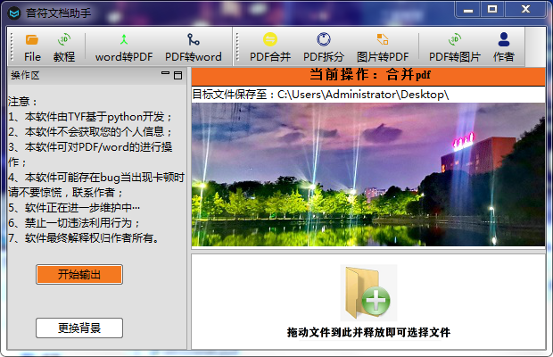

**【安装教程】**

1. **将父目录 “/音符文档助手”复制到您希望的目录下，如D:/，即可完成安装；**
2. **进入目录“/音符文档助手/”，找到文件“音符文档助手.exe”，双击即可运行软件；**
3. **为了方便您的使用，我建议您建立桌面快捷方式：**
   1. **进入目录“/音符文档助手/”，找到文件“音符文档助手.exe”；**
   2. **右键单击该文件，为该文件建立桌面快捷方式（右键单击->发送到->桌面快捷方式），此后双击桌面快捷方式即可启动软件；**
4. **父目录结构：**

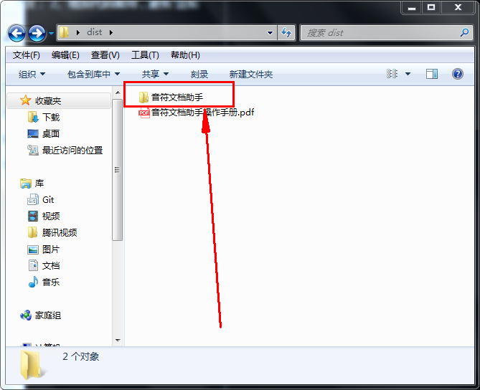

1. **目标exe文件，双击可启动软件--建议建立桌面快捷方式**

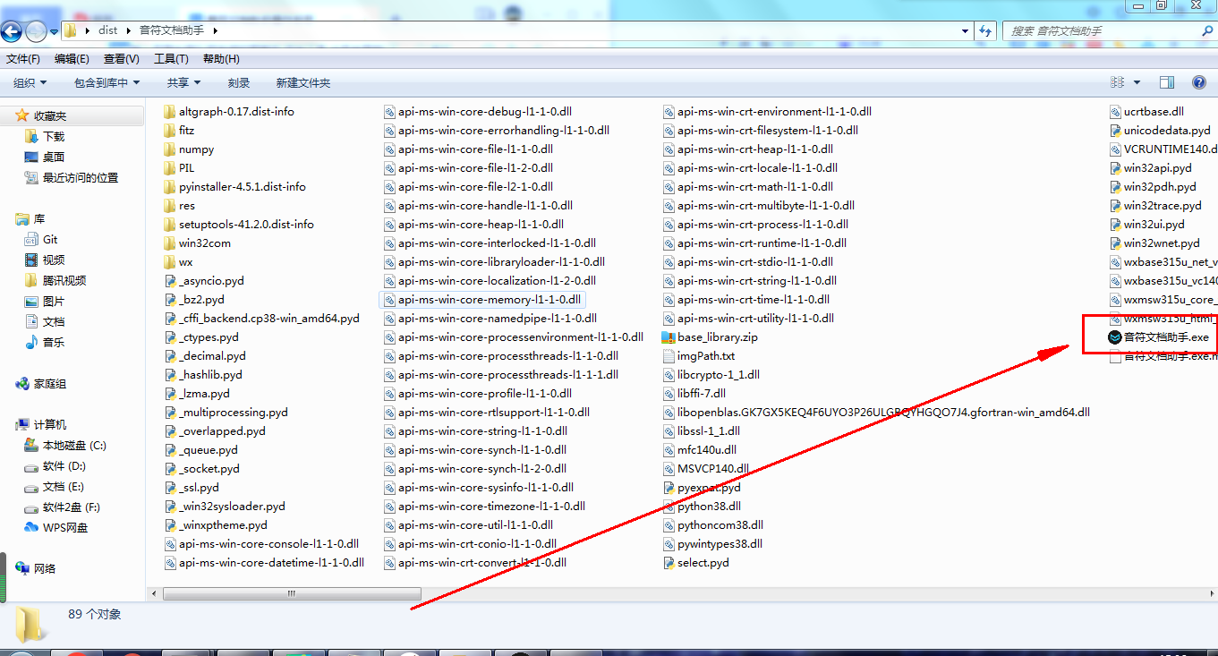

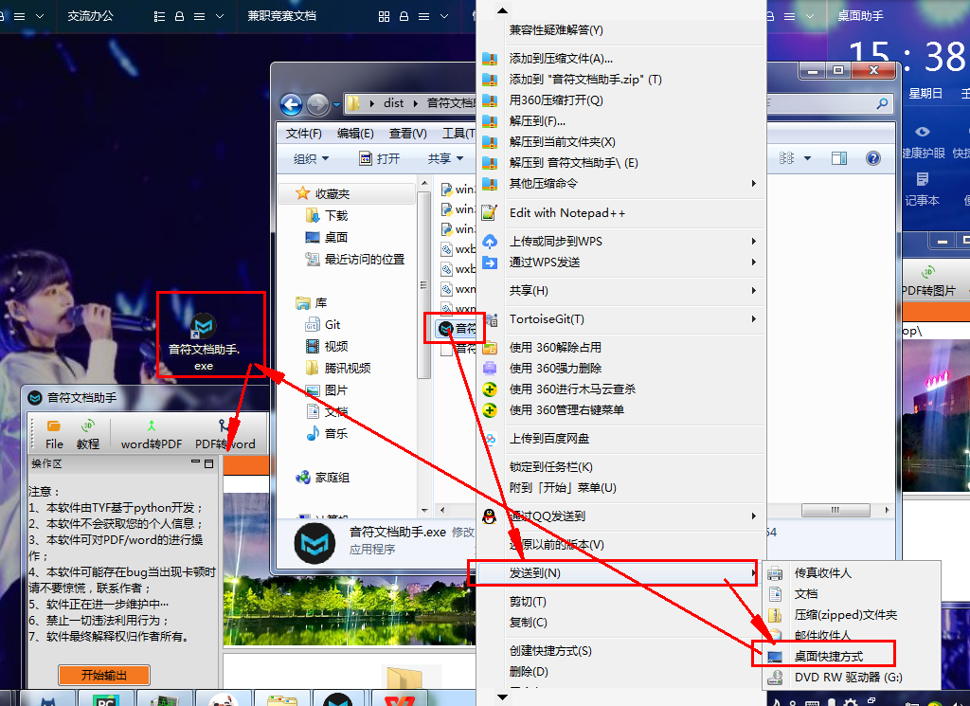

**【操作手册】**

**操作总述：选择功能--->选择文件（可多选）-->点击开始输出--->在您选择的第一个文件目录下生成目标文件**

1. **选择文件：**

**2种方式：a.点击左上角File按钮；b.将文件拖动到下方文件区**

* 1. **点击File按钮，进入文件选择界面，若单选，点击文件->点击打开或者直接双击文件即可；若多选，按住ctrl键，依次选择文件即可；**

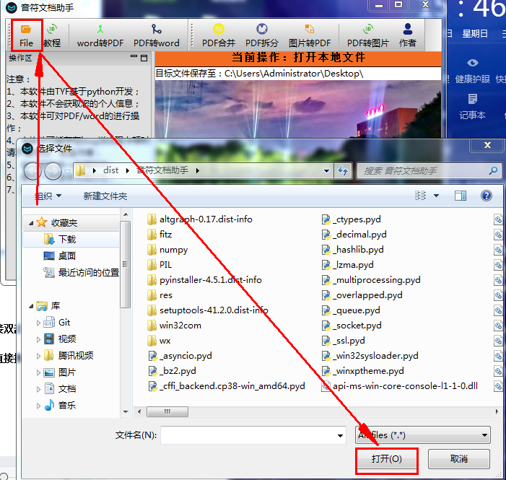

* 1. **拖动文件到文件区：文件区在面板下方，您可选择鼠标多选文件之后，直接拖放到文件区即可；**

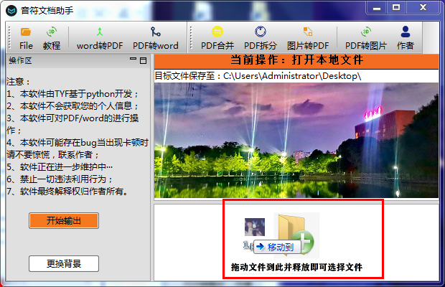

* 1. **选择成功之后，面板路径区会显示您选中的文件路径；**

1. **选择功能：**
   1. **界面上方是工具栏，即选择您需要的功能；**
   2. **选择功能之后面板会显示您当前可进行的操作，如点击作者；**
   3. **若未选择功能，面板会显示“待选择”，此时您无法进行文档操作；**

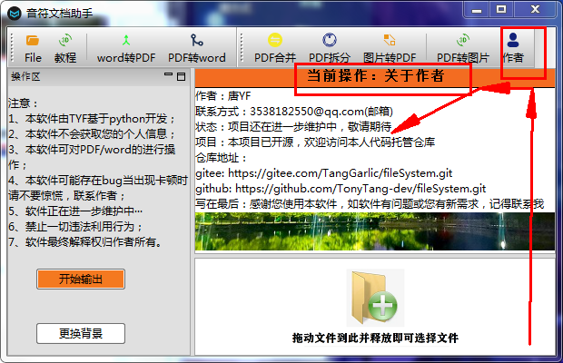

1. **更换背景：**
   1. **用户可自定义中间面板的背景图片；**
   2. **点击左下角的更换背景，选择后缀为.jpg/.png的图片，确定即可；**
   3. **用户之后重启软件，图片依然存在；**
   4. **注意：此时计算机中背景图片一旦更换了存储位置或删除或修改了文件名则背景图片失效，自动切换为默认图片，若需要，可在此修改**

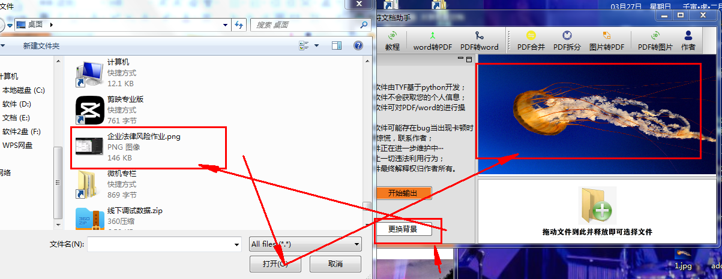

1. **执行操作：本例以pdf合并为例**
   1. **选择功能-->“PDF合并”；**

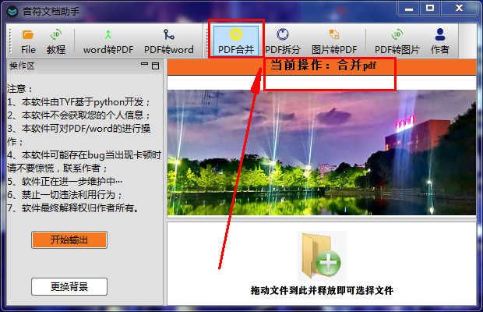

* 1. **选择文件，合并当然选择多个文件，以拖动选择为例；**

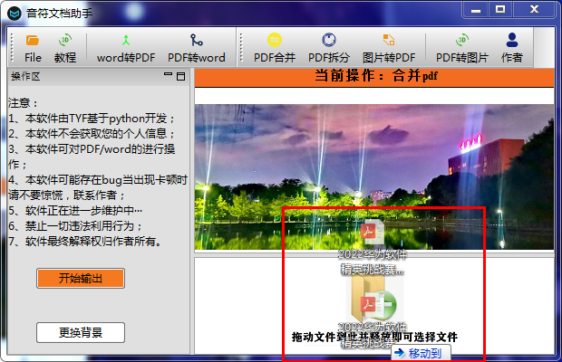

* 1. **点击开始输出：可以看到我们选择的第一个文件路径是在桌面，因为我们默认目标文件保存的是第一个文件的路径，所以生成的文件保存到桌面，进度条显示进度；**

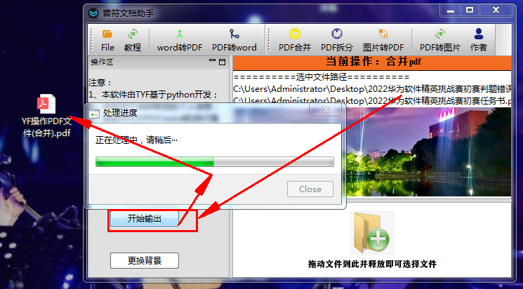

* 1. **其他操作与此类似，举一反三即可进行操作**

**写在最后：**

**注意事项：**

1. **注意我们主要是一个操作PDF文件的软件，因此选择文件时注意辨别，不要选择了非.pdf后缀的文件，如果选择了这些文件，可能会导致一些难以估计的后果，如软件卡死等情况；此时请通过计算机的资源管理器关掉我们的软件。**
2. **注意按照教程使用软件，如pdf拆分是，要求输入的格式是：“a-b”,例如“1-23”，当你输入不合法时，系统会提示您，但是我建议您按照要求输入，正确使用软件，因为作者能力有限，不能够考虑完全周到；**

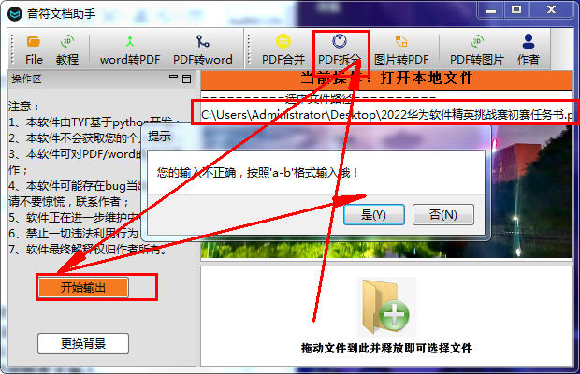

1. **点击面板上的“教程”和“作者”按钮可以查看部分教程和得到软件的信息以及联系作者的方式；**
2. **当您遇到软件的一些bug或者漏洞时，很希望您能够联系作者并告知，或者您有一些好的修改意见和建议也欢迎来邮件，这将对该系统的完善作出极大贡献，而且也能够极大的提升用户体验感。**
3. **最后：当我们的软件出现卡死、闪退的情况时，我建议您通过计算机的“资源管理器”直接关闭软件进程，避免影响体验，之后重启软件即可，下面介绍资源管理器关闭软件的方法：**
   1. **快捷键：ctrl+alt+delete打开控制面板，选择资源管理器选项；**

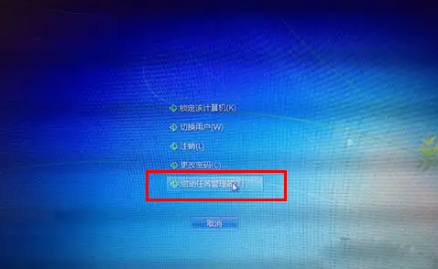

* 1. **找到软件进程-“音符文档助手”；**

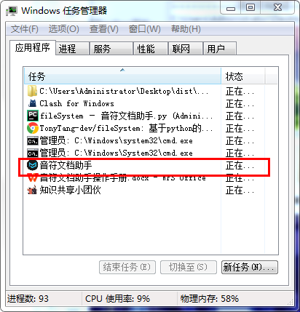

* 1. **点击，选择结束任务；或者右键单击，选择结束任务即可关闭软件；**

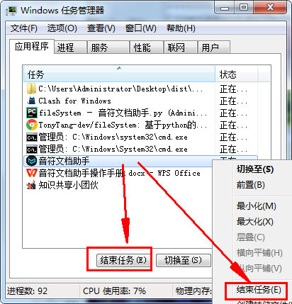

**6、注意，如果当前目录下已经存在目标生成文件，系统会尽可能的在目标文件后面添加数字1，如“YF文件处理1111.pdf”，但最多添加8个1后还存在同名文件，系统判定您多次操作，会拒绝生成目标文件，此时请您先查看目录下文件决定是否留下同名文件之后再进行操作。 以及注意目标文件是生成到您选择的第一个文件目录下，请到该目录下寻找目标文件或者查看面板上的提示路径。**

**【最后】**

1. **感谢您使用本软件，希望这个软件能够解决您生活中的一些小问题；**
2. **本软件已开源，开源使世界更美好；**
3. **我的存在也许就是让世界更美好，感谢您的使用；**
4. **我拒绝任何人将源码作有害之用，但提倡有益的、健康的二次开发与使用；**
5. **项目、软件的最终解释权归作者所有；**
6. **最后的最后，请你相信，没有到不了的明天，今天的困难和不顺终将烟消云散，我们的明天依然美丽，因为每个人的一生都是一次美丽的远行。**

**=============================完=============================**